Začátek formuláře
Konec formuláře

Obvodový a stredový uhol v kružnici

DEF:
Kružnica je množina všetkých bodov v rovine, ktoré majú od pevného bodu S- stredu– konštantnú nenulovú vzdialenosť r – polomer kružnice.
Ozn. k (S,r) = {X є E₂, |SX| = r}
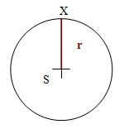
Ďalší pojem ktorý potrebujeme ovládať je oblúk AB kružnice k(S,r).
Je to prienik kružnice a polroviny, ktorej hraničnou priamkou je priamka AB.

Rozlišujeme tri možnosti kružnicového oblúka:
a) Ak S leží na hraničnej priamke polroviny, príslušný oblúk sa nazýva polkružnica.
b) Ak S leží vo vnútri polroviny, príslušný oblúk AB sa nazýva väčší oblúk AB.
c) Ak S leží vo vnútri opačnej polroviny, príslušný oblúk AB sa nazýva menší oblúk AB.
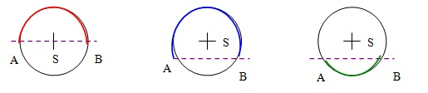
Teraz už môžeme pristúpiť k zavedeniu pojmov stredový a obvodový uhol a zaviesť vzťah medzi nimi.
Stredový uhol prislúchajúci k oblúku AB - α

Každý oblúk AB možno získať ako prienik kružnice k(S,r) a uhla ASB. Tento uhol sa nazýva stredový uhol prislúchajúci k oblúku AB. Môže byť aj priamy alebo nekonvexný. Jeho vrcholom je teda stred kružnice a je určený ramenami polpriamky →SA a → SB; vnútri tohto uhla leží celú oblúk AB

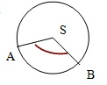
Obvodový uhol prislúchajúci k oblúku AB - β
Ak je daný oblúk AB na kružnici k(S,r) a bod X, ktorý oblúku AB nepatrí, tak uhol AXB je obvodový uhol prislúchajúci k oblúku AB. Jeho vrcholom je ľubovoľný bod kružnice, ktorý neprináleží k danému oblúku AB.
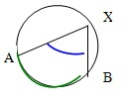
Medzi týmito uhlami platia určité vzťahy
1. Každé dva obvodové uhly prislúchajúce k tomu istému oblúku kružnice majú zhodnú veľkosť.
|<AXB| = |<AYB|
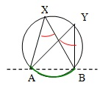
2. V každej kružnici sa veľkosť obvodového uhla- β rovná polovici veľkosti stredového uhla – α prislúchajúceho k tomuto oblúku.
|<ASB| = 2. |<AXB| resp. |<AXB| = 1/2 |<ASB|
α = 2. β β = ½ α
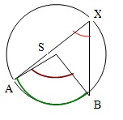
3. Obvodové uhly prislúchajúce k polkružnici sú pravé.
Talesova veta (|<AXB| = |<AYB| = 90°)

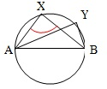
4. K ľubovoľnému z oblúkov AB prislúcha nekonečne veľa obvodových uhlov β a jeden jediný stredový uhol α.
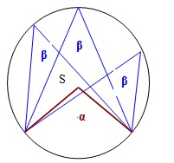

Využitie vlastnosti obvodových a stredových uhlov si následne ukážeme na niekoľkých príkladoch.
Pr. 1.
Určte veľkosť uhla, ktorý na ciferníku zvierajú spojnice bodov 3 a 7 so stredom S.
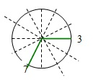
Riešenie
Prvým krokom je náčrt z ktorého budeme vychádzať pri výpočte.
Z náčrtku môžeme vydedukovať, že ide o stredový uhol, ktorý obsahuje 4 dieliky.
1 dielik vypočítame ako podiel kruhu 12 časťami
360 ° : 12 = 30°
Veľkosť uhla 3S7 vypočítame ako súčin 1 dielu a počtu dielikov, teda
30° . 4 = 120°
Odpoveď: Veľkosť uhla, ktorý na ciferníku hodín zvierajú spojnice bodov 3 a 7 so stredom S je 120°.

Pr.2.
Vrcholy trojuholníka sú body zobrazujúce na ciferníku hodín 3, 6, 10. ;
Vypočítajte veľkosti vnútorných uhlov trojuholníka.
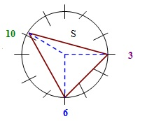
Riešenie:
Najskôr je potrebné si urobiť náčrt aby sme si vedeli dobre predstaviť zadanú situáciu.
Z obrázku môžeme vidieť že vnútorné uhly trojuholníka sú vlastne obvodové uhly kružnice.
Ak chceme vypočítať uhol pri vrchole 10 musíme najskôr zistiť veľkosť odpovedajúceho stredového uhla- 3S6 .
Na jeho výpočet potrebujeme vedieť veľkosť 1 dielika, keďže daný stredový uhol má tri dieliky.
1 dielik vypočítame ako podiel kruhu a 12 dielikov (hodiny majú 12 častí)
360° : 12 = 30°
Už vieme, že uhol 3S6 má 3 dieliky, preto veľkosť tohto stredového uhla je
30°. 3 = 90°
Keďže už máme stredový uhol a vieme, že existuje vzťah medzi obvodovým a stredovým uhlom β = ½ α, potom veľkosť pri vrchole 10 vypočítame ako polovicu veľkosti uhla pri vrchole S; 90°/ 2 = 45°
Podobným spôsobom počítame i veľkosť zvyšných vnútorných uhlov trojuholníka.
Obvodový uhol s vrcholom 3 má odpovedajúci stredový uhol 10S6. Jeho veľkosť vypočítame
1 diel * 4 = 30° . 4 = 120°
Potom veľkosť obvodového uhla pri vrchole 3 vypočítame:
120° : 2 = 60°
Posledný vnútorný uhol môžeme vypočítať pomocou obvodových a stredových uhlov alebo využitím vlastnosti o súčte vnútorných uhlov trojuholníka. ( túto vlastnosť použijeme ako kontrolu)

Veľkosť stredového uhla 10S3 vypočítame:
1 diel * 5 = 30°. 5 = 150°
Veľkosť prislúchajúceho obvodového uhla pri vrchole 6 vypočítame:
150° : 2 = 75°
Kontrolný výpočet: Súčet vnútorných uhlov trojuholníka je 180°.
45 ° + 60°+ 75° = x
180° = x
Predchádzajúci výpočet je teda správny a vnútorné uhly daného trojuholníka majú veľkosť 45°, 60°, 75°.
Zopakujte si:
1. Zadefinuj pojmy kružnica a oblúk kružnice.
2. Aký vzťah platí medzi stredovým a obvodovým uhlom?
3. Koľko stredových uhlov prislúcha k jednému oblúku?
4. Vrcholy trojuholníka sú body zobrazujúce na ciferníku hodín 1, 4, 8. Vypočítajte veľkosti vnútorných uhlov trojuholníka.

